**Laborator 4**

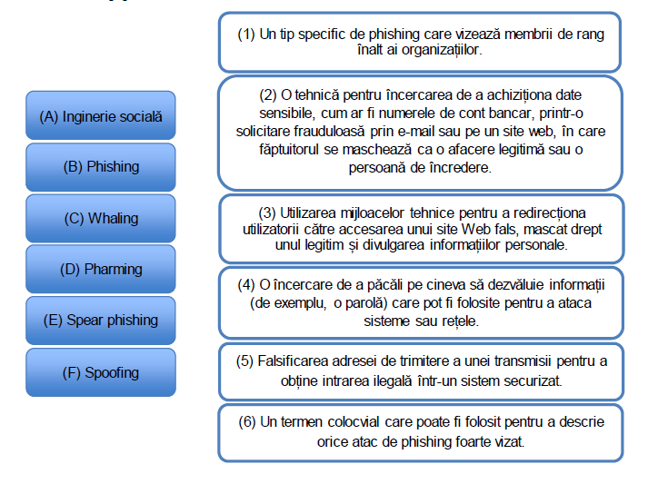

A – 4

B - 2

C – 1

D – 3

E – 6

F - 5

* Adresa de email [mbm@externalys.net](mailto:mbm@externalys.net)
* Mesaj identificat ca junk
* Titlul “Mesaj important(1): ING.ro” este pe un ton insistent care doreste sugerarea unui mail urgent, dar acest ton nu este folosit niciodata într-o firma precum ING
* Cuvantul „clic” este scris greșit, iar o firma mare precum ING nu și-ar permite o astfel de greșeală într-un mail mai ales că au persoane angajate care redactează astfel de texte și le verifică de mai multe ori
* Cuvantul de pe buton „Valida” este un nume folosit incorect in acest context. Ar fi putut sa fie „Valideaza”/Condecteaza-te”/„Login”. Din asta rezultă că nu este un mesaj îndelung gândit și verificat de mai multe persoane cum se întâmplă la ING
* Apare un link https:://zozweb.com/RRO care nu are legatura cu domeniul bancii

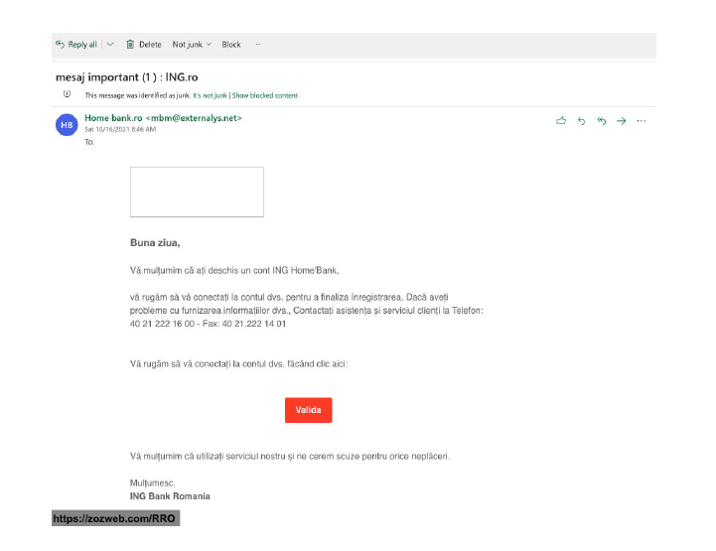

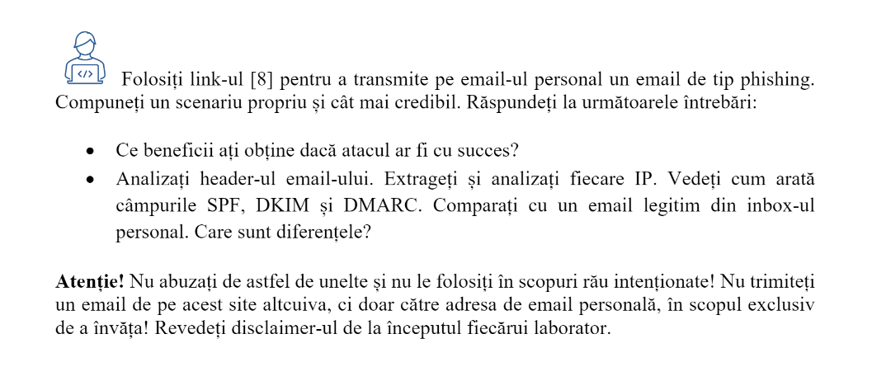3.

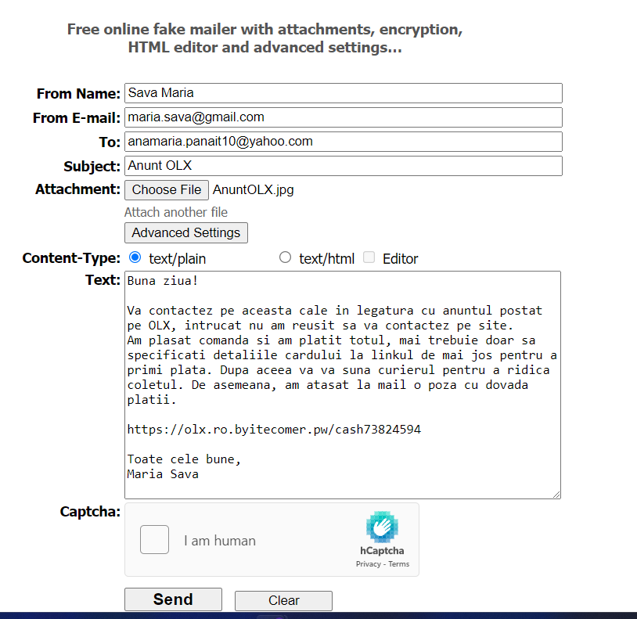

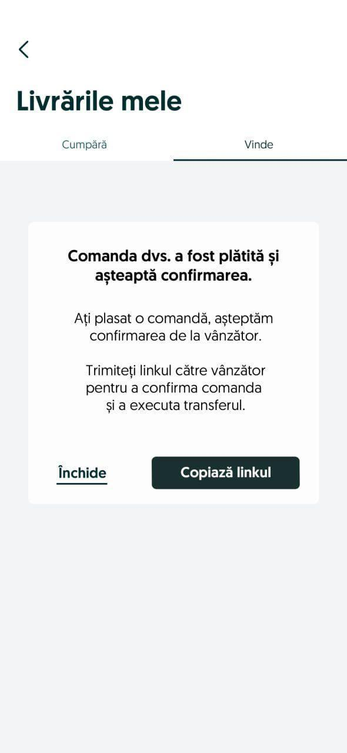Poza atasata:

